 | Федеральное государственное бюджетное образовательное  учреждение высшего образования  «Пензенский государственный университет»  (ФГБОУ ВО «Пензенский государственный университет»)  Нижнеломовский филиал федерального государственного  бюджетного образовательного учреждения высшего  образования  «Пензенский государственный университет»  (Нижнеломовский филиал ФГБОУ ВО «ПГУ»)

Практическая работа № 9
Тема: «Создание простого меню»
Дисциплина: «Разработка мобильных приложений»

Выполнил:
ст.гр.23НФПО
Кириллов А.О.
Мосман А.П.
Веденяпин Д.А.
Принял:
преподаватель
Чернопазов А.Г.

Нижний Ломов, 2025 г.
Ход работы:
- Создали проект для простого меню (рисунок 1-4).
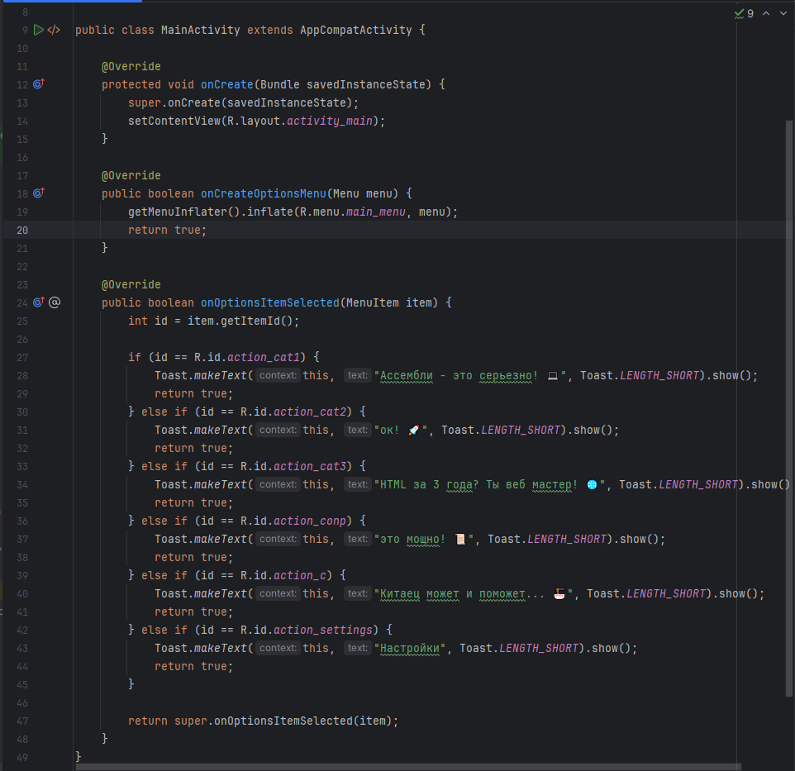
Рисунок 1 – Код программы Main Activity
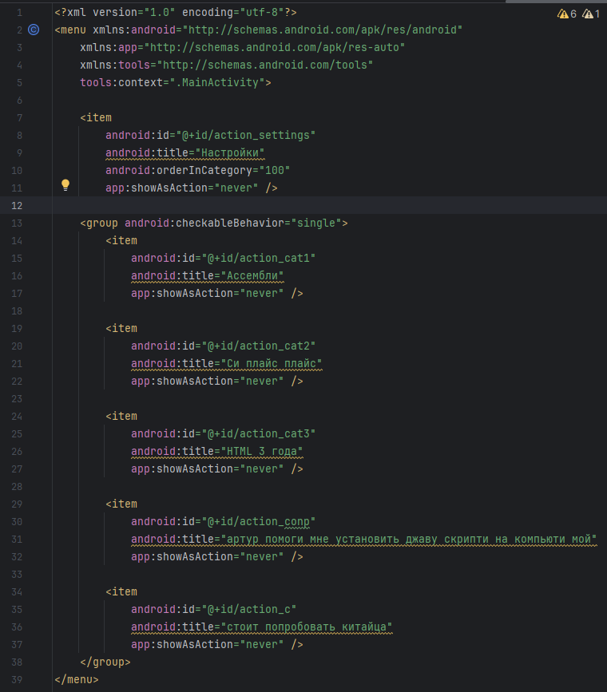
Рисунок 2 – Код main_menu.xml
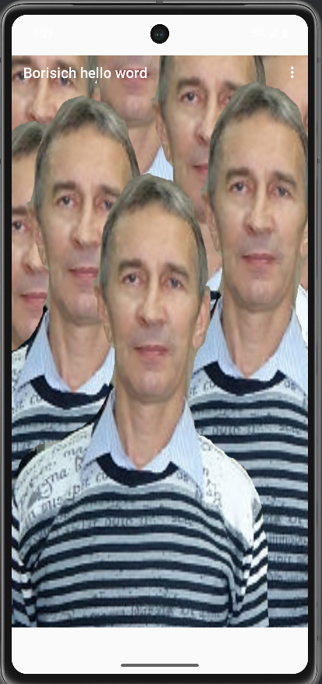
Рисунок 3 – Результат программы

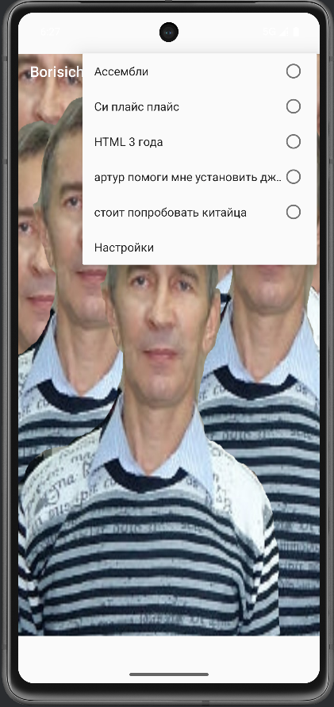
Рисунок 4 – Результат программы

Вывод: научились создавать простое меню под слушанием Владимира Высоцкого в проекте с возможностью выбора его элементов.

